Bonn, 15. Dezember 2020
Transgourmet Schweiz vertraut auf Telematiklösung von ORBCOMM
Alles im Blick: verbessertes Tracking und sicheres
Monitoring der gesamten Kühlflotte
Transgourmet Schweiz setzt zum Flottenmanagement und zur Temperaturüberwachung ihrer Kühllastwagen und -anhänger auf die Telematik- und Kühlkettenlösung von ORBCOMM. Die eidgenössische Tochter der internationalen Transgourmet-Gruppe ist führend im Schweizer Zuliefer- und Mitnahmegrosshandel für Gastronomie, Hotellerie und Handel. Mit dem Einsatz der Telematiklösung verfolgt Transgourmet mehrere Ziele. Dazu gehören die zuverlässige Einhaltung der Kühlketten- und Arbeitszeit-Compliance, die Verminderung der CO₂-Emissionen durch ökologischeres Fahren und die Effizienzsteigerung administrativer Abläufe und Arbeiten. Die Installation und Inbetriebnahme wurde innerhalb kurzer Zeit ohne Beeinträchtigung des laufenden Betriebs durchgeführt.
Ab sofort überwachen ORBCOMM-Temperaturschreiber mit zertifizierten Temperatursensoren sämtliche Kühltransporte von Transgourmet Schweiz. Einstellbare Toleranzen sorgen dabei für eine durchgehende Qualitäts- wie Integritätssicherung der Waren. Treten unzulässige Bedingungen ein, werden sofort intelligente und konfigurierbare Alarme ausgelöst, zum Beispiel bei Hardware-Fehlfunktionen, Temperaturabweichungen von Sollwerten, rapiden Kraftstoffverlusten oder beim Erreichen bzw. Verlassen von Geofences.
Darüber hinaus nutzt Transgourmet Schweiz die fahrerfreundliche LKW-Management-Lösung von ORBCOMM, um die Transparenz zu erhöhen und die Produktivität der Flotte zu verbessern. Via GPS-Tracking und CanBus-Fahrzeugschnittstellen werden kontinuierlich relevante technische Daten von Motor, Treibstoff etc., gesammelt und ausgewertet, die dann als detaillierte Analysen über ORBCOMMs Web-Plattform abrufbar sind. Durch die in Echtzeit zur Verfügung stehenden Tachografendaten werden die Fahrzeugdisponenten bei ihrer täglichen Arbeit aktiv unterstützt. Die Telematik leistet dabei einen wichtigen Beitrag zur Einhaltung der gesetzlichen Vorgaben bezüglich der Arbeits- und Ruhezeitverordnung. Weitere Einblicke gewähren das in der ORBCOMM-Lösung integrierte Tachomanagement „Tachovision“, Live- und historische Arbeitszeitberichte sowie Remote-Downloads, Fahrverstoßmeldungen und Fahrerbewertungen. Dank der Integration dieser Daten in ihr Zeitprozessmanagementsystem verbessert Transgourmet Schweiz das Personalmanagement und die Fahrer-Effizienz erheblich. Außerdem steigert die ORBCOMM-Lösung die gesamte Flottensicherheit, indem es zu Unfällen, Bußgeldern und höheren Versicherungen führendes unsicheres Fahrverhalten umgehend meldet.
„ORBCOMMs IoT-Lösungen tragen wesentlich dazu bei, dass der Flottenbetrieb von Transgourmet Schweiz effizient, konform und sicher ist. so Christian Allred, Senior Vice President und General Manager of Global Sales bei ORBCOMM. "Dank unserem 'Double-Play-Angebot', bei dem die Kühllastwagen und -anhänger in einer leistungsstarken Plattform integriert sind, können sie die Flottensicherheit weiter verbessert, die Compliance erhöhen und die Mitarbeitereffizienz steigern – kurz: ein höherer Return of Investment erzielen.“
„Die Telematik von ORBCOMM ist via Webplattform einfach und intuitiv zu bedienen und liefert uns gleich in mehreren Bereichen einen Mehrwert“, so Alfred Koller, Leiter FS Logistik und Telematik-Projektleiter bei Transgourmet. „Wir sind in der Lage, die Einhaltung der Kühlkette jederzeit sicherzustellen und können im Bedarfsfall zeitnah korrigierend eingreifen. Mit der Fahrerverhaltensanalyse können wir unseren ökologischen Fahrstil verbessern und den Kohlendioxidausstoß unserer Fahrzeuge reduzieren. Ebenso entfallen durch die automatisierte Verwaltung unserer Fahrer und Fahrzeuge zeitraubende Verwaltungsaufgaben. Das macht die Arbeit der Fahrzeugdisponenten wesentlich einfacher und effizienter.”

Abbildungen

Transgourmet_E-Force.jpg

Ökologisch vorbildlich: der Elektro-Lkw E-Force von Transgourmet Schweiz.
(Foto: Transgourmet Schweiz)
Transgourmet_Lieferung.jpg
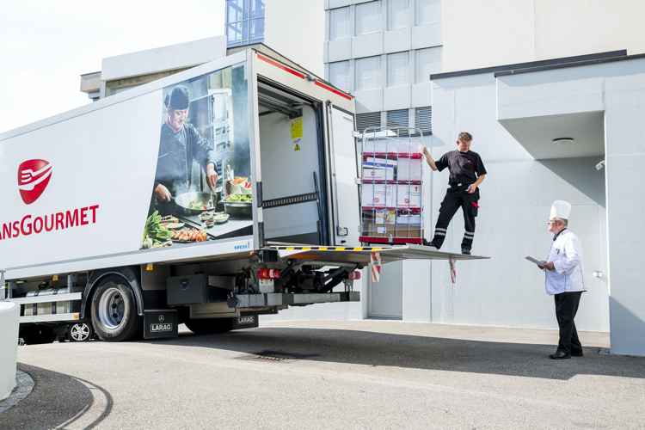
Zuverlässig und pünktlich geliefert: ORBCOMMs Telematiklösung unterstützt Transgourmet Schweiz bei der Einhaltung der Kühlketten-Compliance. (Foto: Transgourmet Schweiz)

Weitere Informationen:  ORBCOMM Inc., Sue Rutherford  Ontario, CANADA  Tel.: +1 613.254.5269  rutherford.sue@orbcomm.com  www.orbcomm.com | Presse- und Öffentlichkeitsarbeit:  Press’n’Relations GmbH, Uwe Taeger  Magirusstraße 33, D-89077 Ulm  Tel.: +49 731 96 287-31  ut@press-n-relations.de  www.press-n-relations.de

ORBCOMM Inc.
Als weltweit führendes Unternehmen und Innovator im Bereich des industriellen Internet der Dinge bietet ORBCOMM (Nasdaq: ORBC) praxiserprobte Lösungen, die Unternehmen mit ihren Assets verbinden, um Transparenz und betriebliche Effizienz zu steigern. Die breite Lösungspalette zur Anlagenüberwachung und -steuerung umfasst lückenlose Satelliten- und Mobilfunkverbindungen, einzigartige Hardware und leistungsstarke Anwendungen, die alle durch einen umfassenden Kundensupport von der Installation über die Bereitstellung bis hin zum Kundendienst unterstützt werden. Zum vielfältigen Kundenstamm von ORBCOMM gehören führende OEM, Lösungsanbieter und Vertriebspartner aus den Bereichen Transport, Lieferkette, Lagerhaltung und Inventar, Schwerlastgeräte, Seefahrt, natürliche Ressourcen und Behörden. Weitere Informationen finden Sie unter www.orbcomm.com.

